漫旅图app

软件需求规格说明书

江左萌

小组成员：方锡鑫、关璐、吴文耀

吴伟钊、陈漪凡、史佳婧

|  |  |  |  |
| --- | --- | --- | --- |
| 更新日期 | 版本号 | 版本更新说明 | 负责人 |
| 7.3 | V1.0 | 确定需求说明书需要填写的内容，划分规约用例，建立文档格式 | 陈漪凡 |
| 7.5 | V2.0 | 完成第一章引言部分，以及第五章的界面设计文档 | 陈漪凡 |
| 7.9 | V3.0 | 完成第三章用例分析的内容 | 陈漪凡 |
|  |  |  |  |
|  |  |  |  |
|  |  |  |  |
|  |  |  |  |
|  |  |  |  |
|  |  |  |  |
|  |  |  |  |
|  |  |  |  |

文档更新记录表

目录

第一章 引言 1

1.1 文档用途 1

1.2 阅读对象 1

第2章 系统概述 2

2.1 功能概述 2

2.2 运行环境 2

2.3 术语表 2

第3章 需求分析 3

3.1 用例模型 3

3.2 用例规约 3

3.2.1 登录账号 3

3.2.2 注册账号 3

3.2.3 个人信息管理 3

3.2.4 创建旅行相册 3

3.2.5 查看个人旅行相册 3

3.2.6 管理旅行相册 3

3.2.7 搜索旅行相册 3

3.2.8 评价他人旅行照片 3

3.2.9 处理通知消息 3

3.2.10 扩展功能：定制个性化地图 3

3.2.11 扩展功能：分享旅行相册 3

3.2.12 扩展功能：共建旅行相册 3

3.2.13 扩展功能：关注其他用户 3

3.2.14 扩展功能：收集旅行成就 3

3.2.15 优化功能：注册账号 3

3.3 状态模型 4

3.4 补充规约 4

3.4.1 兼容性 4

3.4.2 可靠性 4

3.4.3 负载性能 4

3.4.4 易用性 4

3.4.5 安全性 4

3.4.6 设计约束 4

第4章 系统设计 5

4.1 系统框架 5

4.2 领域模型 5

4.3 设计类图（DCD模型） 5

4.4 系统部署视图 5

第5章 视觉和交互设计 6

5.1 页面流程图 6

5.2 原型（mockplus） 6

5.3 Logo设计／主要配色方案 6

# 第一章 引言

## 文档用途

本文档的编写目的，是为了定义所设计软件的范围，将讨论的口头结果，确定为书面语言，完成软件功能模块的划分，以及软件架构、软件界面的初步设计，最终让读者对“漫旅图”这款旅行照片管理app的需求和设计，有全局性、总体性的认识。

## 1.2 阅读对象

本文档适合以下人员阅读：

* 开发人员：了解软件的预期功能，并以此为基础进行软件设计。
* 测试人员：根据本文档编写测试用例，并对软件产品进行功能性测试和非功能性测试。
* 本项目组成员：了解产品的功能和性能，并与需求分析人员对软件需求进行分析和协商。
* 项目评审人员

## 1.3 参考资料

附件：漫旅图软件原型（下载地址：<https://www.mockplus.cn/pub/app/SLNO>）

# 第2章 系统概述

## 2.1 功能概述

## 2.2 运行环境

## 2.3 术语表

# 第3章 需求分析

## 3.1 用例模型

## 3.2 用例规约

（Use Case; Actors；Purpose； Overview; Type; Use Case Scenario; Activity Diagram; UI Prototype）

### 3.2.1 注册账号

Use Case：注册帐号

Actors：用户

Purpose：用户在系统中注册自己的帐号，用于保存用户自身的相册信息，并作为与其他用户互动评论时的身份标识。

Overview：用户第一次使用软件时，需要创建一个虚拟账号，用于在上传相册、互动等场景中作为身份识别标志。故在登录界面中，根据界面的引导文字，选择注册账号，到达注册界面，填写用户名、密码和验证邮箱，上传头像完成注册。

Type：必需功能

Use Case Scenario：

1. 用户打开软件，进入登录页面；
2. 用户判断未有账号，或需要注册账号，点击进入注册账号界面；
3. 填写用户名（4－16个字符）和密码（6-20位字母、数字或下划线组合），并再次确认密码；

3.1 输入的用户名或密码不符合要求，系统提示错误并清空原输入；

3.2 确认密码于第一次输入的密码不符，系统提示错误并清空原输入；

1. 输入验证邮箱，作为找回密码时的备用地址；
2. 上传用户头像；

5.1 上传头像由用户从手机本地相册中选择；

5.2 上传头像由用户拍照获得；

5.3 用户跳过此步，进入下一步，使用默认系统头像；

1. 输入验证码；
2. 完成上述基本信息，注册成功，直接登录，进入主功能页面。

Activity Diagram：

UI Prototype：

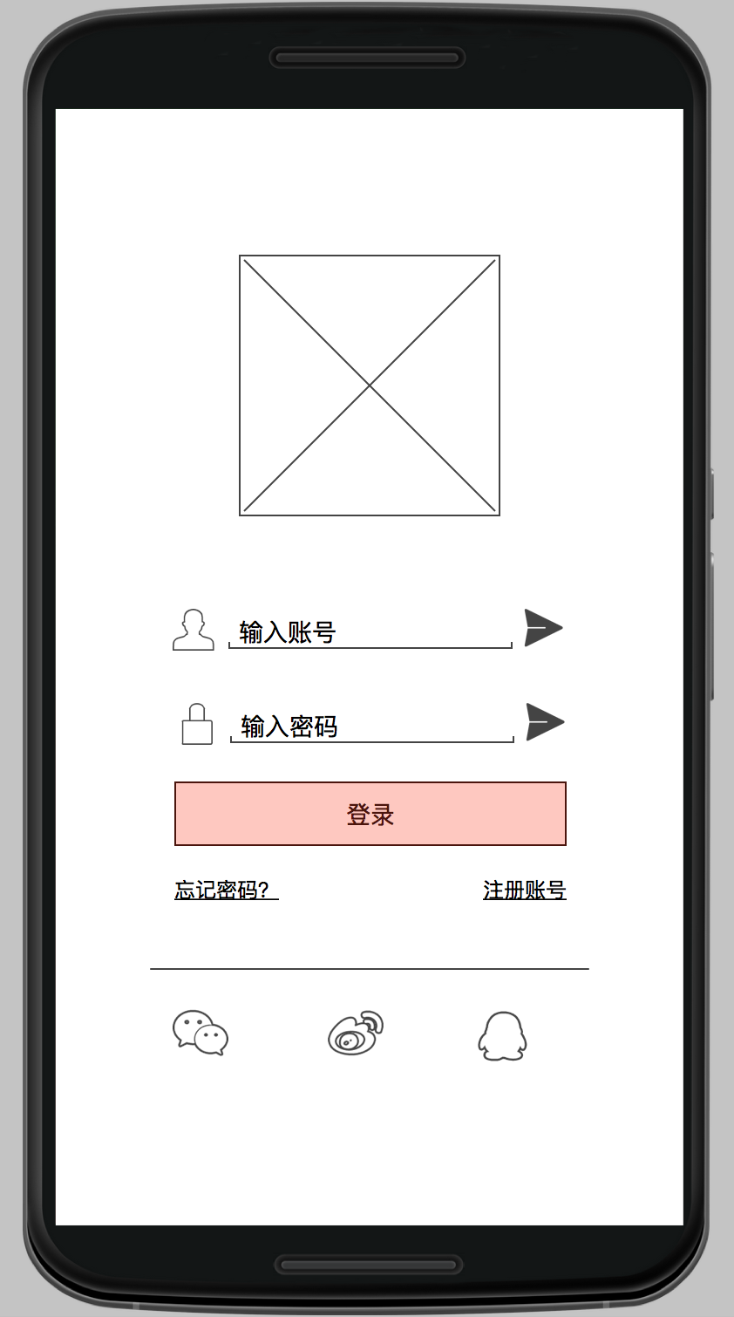 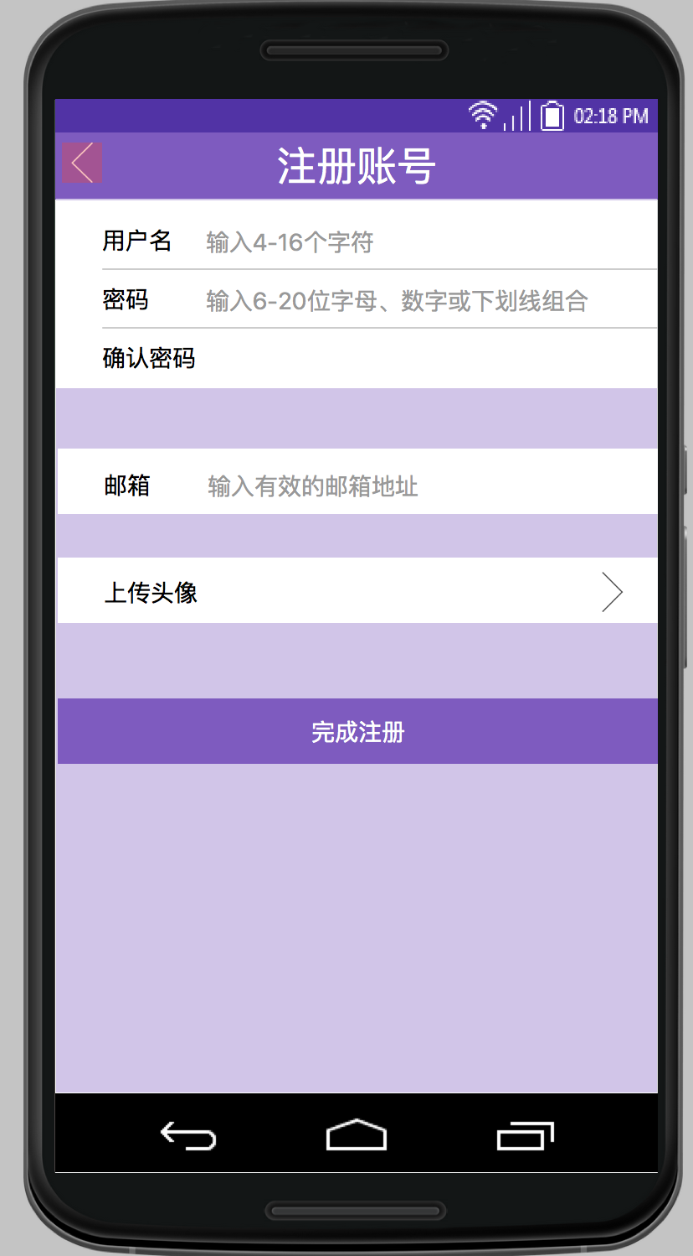

### 3.2.2 登录账号

Use Case：登录帐号

Actors：用户

Purpose：登录个人账号，获取相关数据。

Overview：用户打开软件，输入用户名和密码，登录个人账号，获取个人数据。

Type：必需功能

Use Case Scenario：

1. 在第一次打开软件，或退出账号后，处于未登录状态时，进入软件的登录界面；
2. 用户输入用户名和密码，登录个人账号；
3. 登录成功，进入软件的主功能界面，并将地图点、相册等个人信息加载显示出来。

3.1 输入密码与用户名不匹配，提示错误，清空输入；

3.2 用户忘记密码，点击“忘记密码”，提示往注册邮箱发送重置密码链接。

Activity Diagram：

UI Prototype：

### 3.2.3 个人信息管理

Use Case：个人信息管理

Actors：用户

Purpose：用户在系统中注册自己的帐号，用于保存用户自身的相册信息，并作为与其他用户互动评论时的身份标识。

Overview：

Type：必需功能，

Use Case Scenario：

1. 用户打开软件，进入登录页面；
2. 用户判断未有账号，或需要注册账号，点击进入注册账号界面；
3. 填写用户名（4－16个字符）和密码（6-20位字母、数字或下划线组合），并再次确认密码；

3.1 输入的用户名或密码不符合要求，系统提示错误并清空原输入；

3.2 确认密码于第一次输入的密码不符，系统提示错误并清空原输入；

1. 输入验证邮箱，作为找回密码时的备用地址；
2. 上传用户头像；

5.1 上传头像由用户从手机本地相册中选择；

5.2 上传头像由用户拍照获得；

5.3 用户跳过此步，进入下一步，使用默认系统头像；

1. 完成上述基本信息，注册成功，直接登录，进入主功能页面。

Activity Diagram：

UI Prototype：

### 3.2.4 创建旅行相册

### 3.2.5 查看个人旅行相册

### 3.2.6 管理旅行相册

### 3.2.7 搜索旅行相册

### 3.2.8 评价他人旅行照片

### 3.2.9 处理通知消息

### 3.2.10 扩展功能：定制个性化地图

### 3.2.11 扩展功能：分享旅行相册

### 3.2.12 扩展功能：共建旅行相册

### 3.2.13 扩展功能：关注其他用户

### 3.2.14 扩展功能：收集旅行成就

### 3.2.15 优化功能：注册账号

## 3.3 状态模型

## 3.4 补充规约

### 3.4.1 兼容性

### 3.4.2 可靠性

### 3.4.3 负载性能

### 3.4.4 易用性

### 3.4.5 安全性

### 3.4.6 设计约束

# 第4章 系统设计

## 4.1 系统框架

## 4.2 领域模型

## 4.3 设计类图（DCD模型）

## 4.4 系统部署视图

# 第5章 用户界面设计

## 5.1 页面流程图

基于上述分析

## 5.2 原型（mockplus）

制作Mockplus原型，原型见附件，（下载地址：<https://www.mockplus.cn/pub/app/SLNO>）陈总

## 5.3 Logo设计／主要配色方案

软件Logo



设计遵循Google Material Design规范，选用

* 基础色：＃7E57C2
* 辅助色：＃D1C4E9

以及